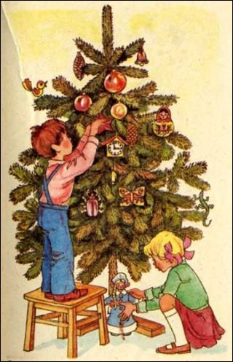

ПАМЯТКА
о мерах пожарной безопасности
при украшении елки

Новогодние и Рождественские праздники замечательное время для детей и взрослых. Почти в каждом доме устанавливают и украшают красавицу-елку.
Для того, чтобы эти дни не были омрачены бедой, необходимо обратить особое внимание на соблюдение мер пожарной безопасности, которые очень просты:
елка должна быть закреплена и стоять на устойчивом осн овании;
- нельзя использовать для ее украшения бумажные, ватные игрушки, свечи;
- электрогирлянда должна быть заводского производства и без повреждений;
- в помещениях категорически запрещается пользоваться пиротехническими изделиями;
- бенгальские огни и хлопушки следует зажигать только под контролем взрослых и вдали от воспламеняющихся предметов.

Уважаемые родители!
Выполняйте эти элементарные правила пожарной безопасности и строго контролируйте поведение детей в дни зимних каникул! Напоминаем, что в случае возникновения пожара в службу спасения можно позвонить по мобильному телефону. В зависимости от типа телефонной трубки:
- пользователям компании «Би Лайн» набирать -«01» или «001» или «112»;
- пользователям компании «Мегафон» набирать-«01» или «010-019» или «112» (далее следовать указаниям оператора);
- пользователям компании «МТС» набирать-«01» или «010-019»;
- пользователям компании «Скайлинк» набирать-«01».

